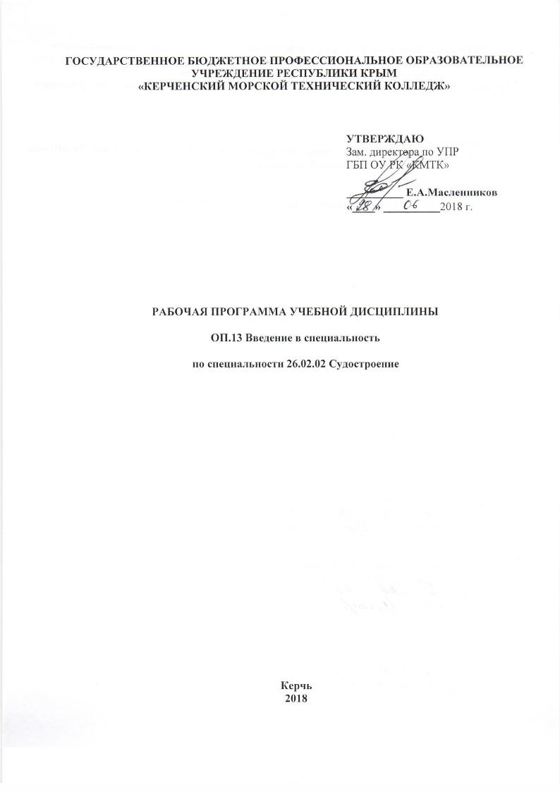

ГОСУДАРСТВЕННОЕ БЮДЖЕТНОЕ ПРОФЕССИОНАЛЬНОЕ ОБРАЗОВАТЕЛЬНОЕ УЧРЕЖДЕНИЕ РЕСПУБЛИКИ КРЫМ
«КЕРЧЕНСКИЙ МОРСКОЙ ТЕХНИЧЕСКИЙ КОЛЛЕДЖ»

УТВЕРЖДАЮ
Зам. директора по УПР
ГБП ОУ РК «КМТК»

__________ Е.А.Масленников
«____» __________2018 г.

РАБОЧАЯ ПРОГРАММА УЧЕБНОЙ ДИСЦИПЛИНЫ

ОП.13 Введение в специальность

по специальности 26.02.02 Судостроение

Керчь
2018

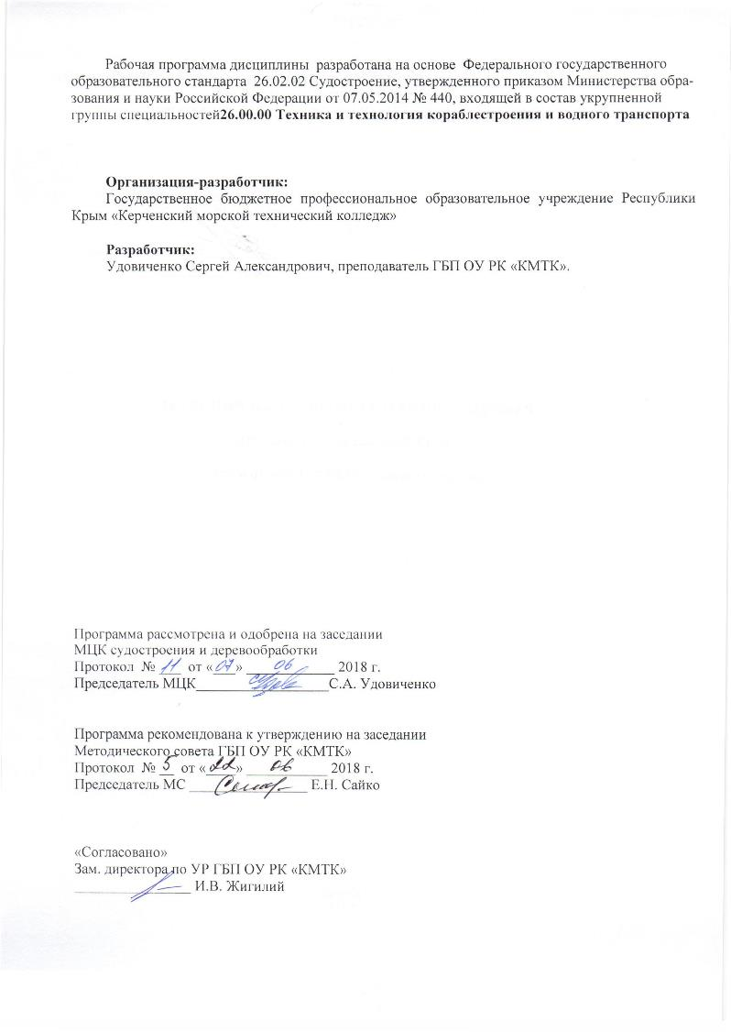
Рабочая программа дисциплины разработана на основе Федерального государственного образовательного стандарта 26.02.02 Судостроение, утвержденного приказом Министерства образования и науки Российской Федерации от 07.05.2014 № 440, входящей в состав укрупненной группы специальностей26.00.00 Техника и технология кораблестроения и водного транспорта

Организация-разработчик:
Государственное бюджетное профессиональное образовательное учреждение Республики Крым «Керченский морской технический колледж»

Разработчик:
Удовиченко Сергей Александрович, преподаватель ГБП ОУ РК «КМТК».

Программа рассмотрена и одобрена на заседании
МЦК судостроения и деревообработки
Протокол № ___ от «___» ____________ 2018 г.

Председатель МЦК__________________С.А. Удовиченко

Программа рекомендована к утверждению на заседании
Методического совета ГБП ОУ РК «КМТК»
Протокол № __ от «____» ___________ 2018 г.
Председатель МС ________________ Е.Н. Сайко

«Согласовано»
Зам. директора по УР ГБП ОУ РК «КМТК»
________________ И.В. Жигилий

СОДЕРЖАНИЕ

№ п/п |  | стр.
1 | ПАСПОРТ РАБОЧЕЙ ПРОГРАММЫ УЧЕБНОЙ ДИСЦИПЛИНЫ | 4
2 | СТРУКТУРА И СОДЕРЖАНИЕ УЧЕБНОЙ ДИСЦИПЛИНЫ | 5
3 | УСЛОВИЯ РЕАЛИЗАЦИИ РАБОЧЕЙ ПРОГРАММЫ УЧЕБНОЙ ДИСЦИПЛИНЫ | 8
4 | КОНТРОЛЬ И ОЦЕНКА РЕЗУЛЬТАТОВ ОСВОЕНИЯ УЧЕБНОЙ ДИСЦИПЛИНЫ | 9
5 | ЛИСТ ИЗМЕНЕНИЙ, ДОПОЛНЕНИЙ | 10

- ПАСПОРТ РАБОЧЕЙ ПРОГРАММЫ УЧЕБНОЙ ДИСЦИПЛИНЫ
ОП.13. Введение в специальность

1.1 Область применения программы
Рабочая программа учебной дисциплины является частью основной профессиональной образовательной программы в соответствии с ФГОС СПО Инженерное дело, технологии и технические науки 26.00.00 Техника и технологии кораблестроения и водного транспорта 26.02.02 Судостроение
1.2 Место дисциплины в структуре основной профессиональной образовательной программы:
Общепрофессиональная дисциплина профессионального учебного цикла, вариативная часть.
1.3 Цели и задачи дисциплины – требования к результатам освоения дисциплины:
В результате освоения учебной дисциплины обучающийся должен знать:
- основные тенденции и направления развития современного судоходства и защиты окружающей среды;
- историю развития судостроения;
- классификацию судов по общим признакам;
- классификацию и общую характеристику судов;
- назначение и особенности различных типов судов;
- общее расположение, назначение и оборудование судовых помещений.
В результате освоения учебной дисциплины обучающийся должен уметь:
- пользоваться терминологией устройства судов;
- пользоваться специальной литературой, справочниками, государственными, отраслевыми стандартами;
- различать по внешнему виду и архитектурным признакам суда различных типов;
- размещать в корпусе судна основные помещения и оборудование;
- реализовывать теоретические знания при изучении дисциплин специального цикла.
1.4 Компетенции
В результате освоения учебной дисциплины «Введение в специальность» у студента должны формироваться следующие общие (ОК) компетенции:
ОК 1. Понимать сущность и социальную значимость своей будущей профессии, проявлять к ней устойчивый интерес.
ОК 2. Организовывать собственную деятельность, выбирать типовые методы и способы выполнения профессиональных задач, оценивать их эффективность и качество.
ОК 3. Принимать решения в стандартных и нестандартных ситуациях и нести за них ответственность.
ОК 4. Осуществлять поиск и использование информации, необходимой для эффективного выполнения профессиональных задач, профессионального и личностного развития.
ОК 5. Использовать информационно-коммуникационные технологии в профессиональной деятельности.
ОК 6. Работать в коллективе и в команде, эффективно общаться с коллегами, руководством, потребителями.
ОК 7. Брать на себя ответственность за работу членов команды (подчиненных), за результат выполнения заданий.
ОК 8. Самостоятельно определять задачи профессионального и личностного развития, заниматься самообразованием, осознанно планировать повышение квалификации.
ОК 9. Ориентироваться в условиях частой смены технологий в профессиональной деятельности.
1.5 Рекомендуемое количество часов на освоение программы дисциплины:
максимальной учебной нагрузки обучающегося 72 часа, в том числе:
обязательной аудиторной учебной нагрузки обучающегося 48 часов;
самостоятельной работы обучающегося 24 часа.
2. СТРУКТУРА И СОДЕРЖАНИЕ УЧЕБНОЙ ДИСЦИПЛИНЫ

2.1. Объем учебной дисциплины и виды учебной работы

Вид учебной работы | Объем часов
Максимальная учебная нагрузка (всего) | 72
Обязательная аудиторная учебная нагрузка (всего) | 48
в том числе:
Самостоятельная работа обучающегося (всего) | 24
в том числе:
Реферат, доклад, презентация, сообщение, поиск материала, ра- | 24
бота со справочной литературой и т.д.
Итоговая аттестация в форме дифференцированного зачёта

2.2. Тематический план и содержание учебной дисциплины ОП.13 ВВЕДЕНИЕ В СПЕЦИАЛЬНОСТЬ

Наименование разделов и тем | Содержание учебного материала, самостоятельная работа обучающихся |  | Объем часов | Уровень  освоения
1 | 2 |  | 3 | 4
Тема 1.  Введение. Предмет и задачи курса | Содержание учебного материала |  | 2
 | 1 | Цель и основные задачи дисциплины. Задачи, стоящие перед судостроительной промышленностью. | 2 | 1,2
Тема 2.  Путешествие в судостроительное производство | Содержание учебного материала |  | 2
 | 1 | Общие сведения о судостроительной отрасли, судостроительных и судоремонтных предприятиях, их структуре. | 2 | 1,2
Тема 3.  История судоходства и судостроения | Содержание учебного материала |  | 6
 | 1 | От первобытного челна до атомохода. Древнейшие суда. Суда раннего средневековья. | 2 | 1,2
 | 2 | Расцвет парусного флота. «Чайные» клиперы в борьбе за скорость. Создание парохода. «Железный» век в судостроении. | 2 | 1,2
 | 3 | Краткая история развития судостроения в России и за рубежом. | 2 | 1,2
 | Самостоятельная работа обучающихся  История развития судостроения |  | 4
Тема 4.  Твоя профессия - судостроитель | Содержание учебного материала |  | 2
 | 1 | Общие сведения о рабочих профессиях в современном судостроительном производстве. | 2 | 1,2
Тема 5.  Общее понятие  о судне | Содержание учебного материала |  | 6
 | 1 | Судно – сложное инженерное сооружение. Общие понятия и определения: корпус, наружная обшивка, настилы, набор корпуса, нос, корма, днище, борта, палубы, двойное дно, трюм, твиндек, диптанк, коффердам, люковые отверстия, платформы, переборки, отсеки. | 2 | 1,2
 | 2 | Общие понятия и определения: штевни, надстройки, рубки, мостики, выгородки, фальшборт, леерное ограждение, машинное отделение, туннель гребного вала, рангоут, такелаж. | 2 | 1,2
 | 3 | Общие понятия и определения: дельные вещи, привальный брус, кранцы, судовая энергетическая установка, движители, судовые устройства, навигационные приборы, сигнальные огни. | 2 | 1,2
Тема 6.  Расположение, назначение и оборудование судовых помещений | Содержание учебного материала |  | 4
 | 1 | Расположение судовых помещений на сухогрузах. | 2 | 1,2
 | 2 | Расположение судовых помещений на танкерах. | 2 | 1,2
 | Самостоятельная работа обучающихся  Схемы расположения судовых помещений |  | 4
Тема 7.  Классификация судов по общим признакам | Содержание учебного материала |  | 2
 | 1 | Классификация судов по назначению, по роду и средствам движения по воде. | 2 | 1,2
Тема 8.  Классификация и общая характеристика гражданских судов | Содержание учебного материала |  | 22
 | 1 | Универсальные сухогрузы: назначение, особенности перевозимого груза, основные характеристики, конструктивные особенности, дедвейт, скорость, экипаж. | 4 | 1,2
 | 2 | Специализированные сухогрузы - контейнеровозы, лихтеровозы, ролкеры, лесовозы, балкеры, рефрижераторы: назначение, особенности перевозимого груза, основные характеристики, конструктивные особенности, особые требования, грузоподъёмность, дедвейт, скорость, экипаж. | 4 | 1,2
 | 3 | Наливные суда - танкеры, газовозы, химовозы: назначение, особенности перевозимого груза, основные характеристики, конструктивные особенности, особые требования. | 4 | 1,2
 | 4 | Пассажирские и грузопассажирские суда: назначение, особенности перевозимого груза, основные характеристики, конструктивные особенности, особые требования. | 2 | 1,2
 | 5 | Специальные транспортные суда: буксиры, паромы и т.д.: назначение, особенности перевозимого груза, основные характеристики, конструктивные особенности, особые требования, грузоподъёмность, скорость. | 2 | 1,2
 | 6 | Промысловые суда – добывающие, добывающе- перерабатывающие, приёмотранспортные, перерабатывающие, поисковые: назначение, особенности перевозимого груза, основные характеристики, конструктивные особенности | 4 | 1,2
 | 7 | Суда технического флота – плавкраны, плавдоки, плав мастерские, буровые установки, трубоукладчики, дноуглубительные суда, грунтовозы, нефтесборщики, плавучие электростанции. | 2 | 1,2
 | Самостоятельная работа обучающихся  Характеристика транспортных судов.  Характеристика судов промыслового флота.  Характеристика служебно-вспомогательных судов.  Характеристика судов технического флота |  | 16
Дифференцированный зачет |  |  | 2
Всего: |  |  | 48

Для характеристики уровня усвоения учебного материала используются следующие обозначения:
1 – ознакомительный (узнавание ранее изученных объектов, свойств);
2 – репродуктивный (выполнение деятельности по образцу, инструкции или под руководством);
3 – продуктивный (планирование и самостоятельное выполнение деятельности, решение проблемных задач).

3. УСЛОВИЯ РЕАЛИЗАЦИИ РАБОЧЕЙ ПРОГРАММЫ УЧЕБНОЙ ДИСЦИПЛИНЫ

3.1 Требования к минимальному материально-техническом у обеспечению

Реализация программы дисциплины требует наличия учебного кабинета теории и устройства судна.
Оборудование учебного кабинета:
- посадочные места по количеству обучающихся;
- рабочее место преподавателя;
- демонстрационная доска;
- стенды с комплектами учебно-наглядных пособий;
- учебно-методический комплекс дисциплины.
Технические средства обучения:
- модели, макеты, плакаты судов, конструктивных элементов корпуса судна, СЭУ, судовых устройств, систем и т.д.

3.2 Информационное обеспечение обучения
Перечень рекомендуемых учебных изданий, Интернет-ресурсов, дополнительной литературы

Основные источники:
1. Андерсон, Р. Парусные корабли. История мореплавания и кораблестроения с древних времен до XIX века / Р.Андерсон. [Электронный ресурс] – Электрон.дан. - М.: Центрполиграф, 2015, - 300 с. Режим доступа: http://mirbukv.com/knigi/naukaiobrazovanie/gumanitarnye-nauki/istoriya/ 23559-parusnye-korabli-istoriya-moreplavaniyaikorablestroeniya-s-drevnih-vremen-do-xix-veka.html.
2. Болгаров Н. Пароход/Н.Болгаров [Электронный ресурс] – Электрон.дан - М.: Мысль, 2014. – 200 с. Режим доступа http://sinref.ru/000_uchebniki/03450morskoe_delo/ 002_parohod_bolgarov_1958/000.htm.
3. Висковатов А.В. Краткий исторический обзор морских походов русских и мореходства их вообще до исхода XVII столетия / А.В. Висковатов. [Электронный ресурс] – Электрон. дан. – М.: Наука, 2014, - 200 с. Режим доступа http://texts.news/istoriyavoennaya/1941-iyunya.html.
4. Гранков Л.М. Русское судоходство. История и современность/ Л.М. Гранков [Электронный ресурс] – Электрон. дан .- М.: Марин-Пресс , - 552 с. Режим доступа: http://litra.studentochka.ru /book?id=5727278.
5. Бражников, А.И. Устройство судна. Часть 1/ А.И. Бражников, В.Н. Дудкин, Р.С. Хвостов. - Нижний Новгород .: ВГУВТ (Волжский государственный университет водного транспорта), 2013. - 85 с
6. Штенцель А. История мореплавания и морской торговли // Электронная версия – Режим доступа : http://rumarine.ru/books/7/Istoriya-voyn-na-more/1
7. Широкорад А.Б. 200 лет парусного флота России/ А.Б.Широкорад. – М.: Вече, 2017. – 445

Дополнительные источники:
- Фрид Е.Г. Устройство судов / Е.Г. Фрид - Л: Судостроение, 1982 –360с.
- Чайников Н.Г. Общее устройство судна / Н.Г. Чайников – М: Транспорт, 1989 – 208 с.

Интернет-ресурсы:
1. Марухин В.Ф. История речного судоходства в России. XIX век / В.Ф. Марухин [Электронный ресурс] – Электрон.дан. – М.: Волжский бассейн, 2016, - 410 с., Режим доступа: http://www.alib.ru/bs.php4?uid0=18358eec88ba4067e2cc130449a20135160e&yaf=maruhin_v_f _istoriya_rechnogo_sudohodstva_v_rossii
2. История мореплавания (полный курс): учебная монография // Электронная версия – Режим доступа: http://www.claw.ru/a-voenn/index11.html
3. История Черноморского флота: сборник статей и материалов // Электронная версия - Режим доступа http://flot.sevastopol.info/history
4. История флота Российского: учебное пособие // Электронная версия - Режим доступа http://www.rusnavy.ru
4. КОНТРОЛЬ И ОЦЕНКА РЕЗУЛЬТАТОВ ОСВОЕНИЯ ДИСЦИПЛИНЫ

Контроль и оценка результатов освоения дисциплины осуществляется преподавателем в процессе проведения теоретических и практических занятий – в форме устного опроса по теме, тестирования, проверки выполнения обучающимися индивидуальных заданий, отчётов по практическим занятиям, рефератов, презентаций на заданные темы.

Результаты обучения (усвоенные знания, освоенные умения) | Основные показатели оценки результатов обучения
Должен знать: | Знать:
- основные тенденции и направления развития современного судоходства и защиты окружающей среды; | - знание основных тенденций и направления развития современного судоходства и защиты окружающей среды;
- историю развития судостроения; | - знание истории развития судостроения;
- классификацию судов по общим признакам; | - знание классификации судов по общим признакам;
- классификацию и общую характеристику судов; | - знание классификации и общей характеристики судов;
- назначение и особенности различных типов судов; | - знание назначения и особенностей различных типов судов;
- общее расположение, назначение и оборудование судовых помещений. | - знание общего расположения, назначения и оборудования судовых помещений.
Должен уметь: | Уметь:
- пользоваться терминологией устройства судов; | - правильное использование терминологии устройства судов;
- пользоваться специальной литературой, справочниками, государственными, отраслевыми стандартами; | - демонстрация навыков правильного использования специальной литературы, справочников, государственных, отраслевых стандартов
- различать по внешнему виду и архитектурным признакам суда различных типов; | - демонстрация умения различать по внешнему виду и архитектурным признакам суда различных типов;
- размещать в корпусе судна основные помещения и оборудование; | - размещение в корпусе судна основных помещений и оборудования;
- реализовывать теоретические знания при изучении дисциплин специального цикла. | - демонстрация теоретических знаний при изучении дисциплин специального цикла.

5 .ЛИСТ ИЗМЕНЕНИЙ, ДОПОЛНЕНИЙ

Дата внесения изменении, дополнений | Номер листа/раздела рабочей программы | Краткое содержание изменения | Основания для внесения изменений | Подпись лица, которое вносит изменения

